Lab 1
目標 : 利用 Data Input Methods 將bash shell script 隨機產生的數字 ，餵給Cacti ，再由Cacti 根據 Graph Template 的設定來繪圖。
- 請先 import interface – Status 這個 data template & graph template
- Copy dim_1var.sh 到 /home/tim 下 , 並
root@ubuntu:~# chmod 777 dim_1var.sh

步驟 :
- 進入 Console->Collection Methods -> Data Input Methods
- Name : 這個 data input methods 的名稱
- Input Type : 下拉選 [ Script/Command ]
- Input String : 輸入shell script完整的路徑
- 按 [Create]
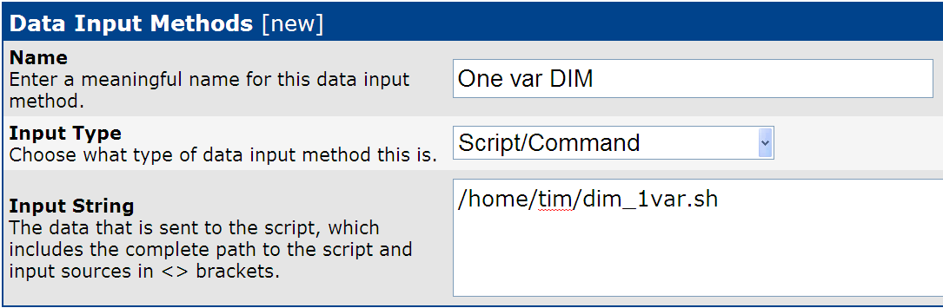
- Output Fields -> Add ( 新增一個欄位來接收，script 產生的數字 )
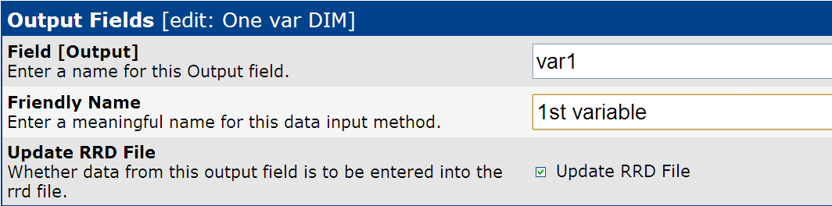
- 按 [ Create ]

- 作一個 Data Template (複製 Interface – Status )
- 複製後名稱 : DIM 1 var
- 修改 DIM 1 var 這個 Data Template
- 修改 Data Source 裡面的 Name (改為) : |host_description| - 1 var
- 修改 Data Input Method : 下拉選到 One var DIM
- 修改 Step (改為) : 60
- 按 [ Save ]
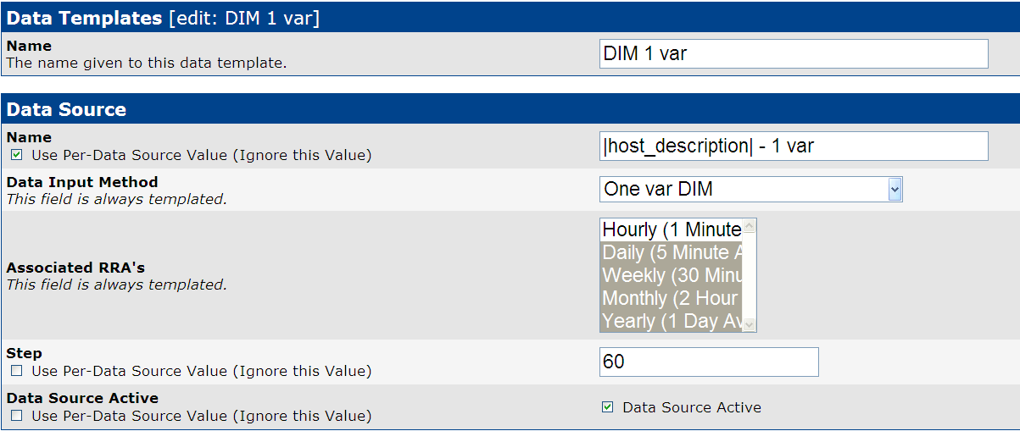

- 修改 Internal Data Source Name : 改為 var1
- 修改 Maximum Value : 改為 100
- 修改 Heartbeat : 改為120
- Output Field 選到 var1 – lst variable
- 按 [ Save ]
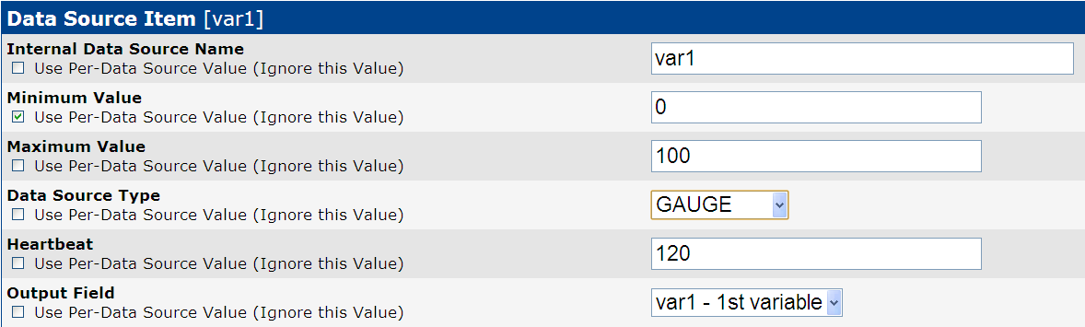

- 作一個 Graph Template (複製 Interface – Status )
- 複製後名稱 : DIM 1 var
- 修改 DIM 1 var 這個 Graph Template
- 修改 Graph Template 裡面的 Title (改為) : |host_description| - 1 var
- 修改最後面的 Vertical Label (改為) : Value
- 按 [ Save ]
- 將 Graph Item Inputs 裡面的項目都拿掉 ( 按右邊的紅色 X )
- 點進 Graph Template Items 裡的 Item # 1、Item # 2和Item #3 , 修改 Data Source : 下拉選到 [ DIM 1 var – (var 1 )
- 可修改 Color 及 Graph Item Type (線條粗細 or 塗滿區域)
- 按 [ Save ]
- Item # 2、 Item #3須修改 Data Source，Item #3的 Text Format : 可自修改 ( 例如 : Random Value )

- 新增 Device ( Console -> Management -> Devices )
- 按右上角 [ Add ]
- Description : DIM test
- Hostname : DIM test
- Downed Device Detecton : None
- SNMP Version : Not in Use
- 按 [ Save ]
- 由 Add Graph Template 下拉選到 DIM 1 var , 按 Add
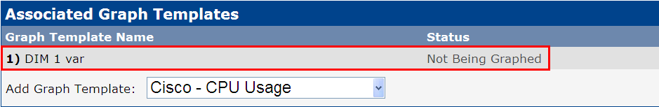

- 產生圖形 (進入 Console -> Management -> Devices )
- 按本頁最上面 *Create Graphs for this Host
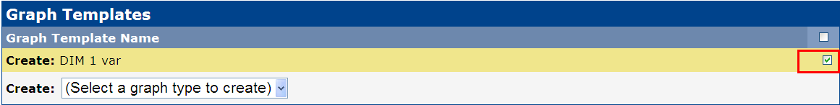
- 連按兩個 [ Create ]
- 注意 最上面的訊息是否有成功
- 檢查圖形 (進入 Console -> Management-> Graph Management )
- 點選 DIM test - 1 var

